农业工作动态
第21期
珙县农业局编 2018年7月9日

珙县召开2018年农机购置补贴工作会

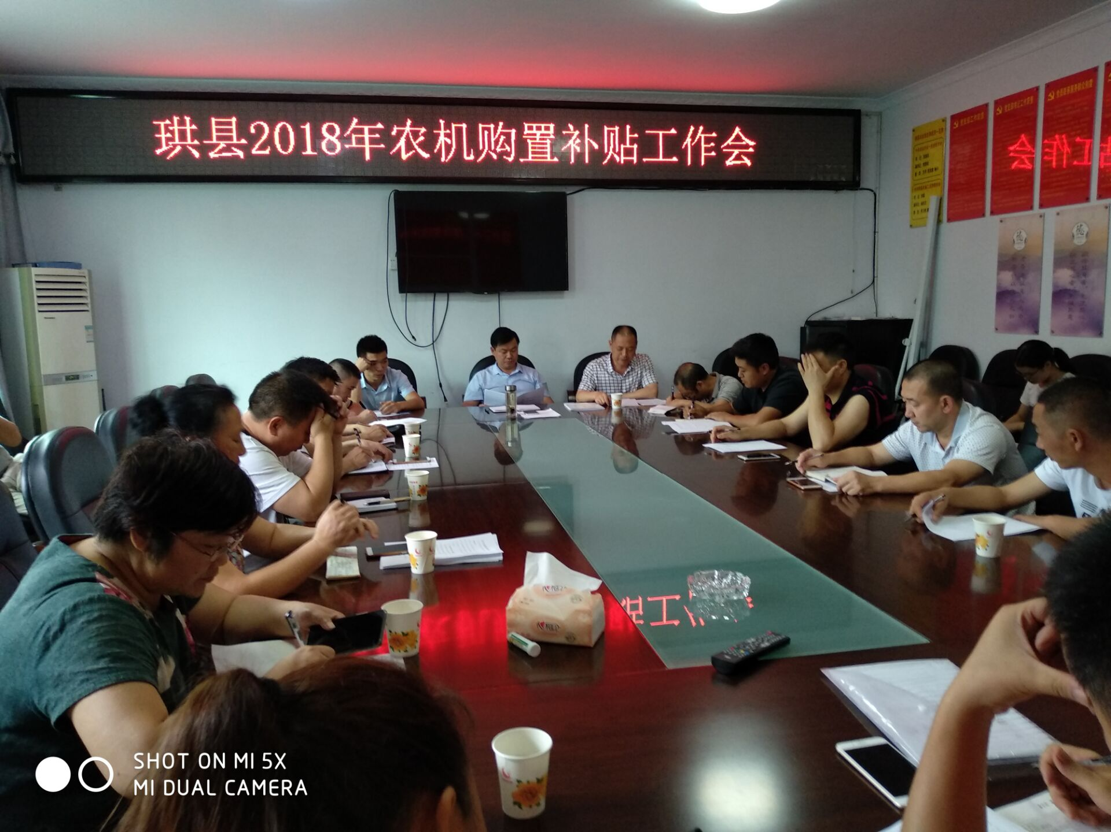
为切实做好2018年农机购置补贴工作，推动珙县农机购置补贴政策顺利实施，7月6日，珙县农业局召开2018年农机购置补贴培训工作会议。全县17个乡镇农技站站长、购置补贴经办人员，以及农业局相关站股人员等40余人参加了会议。
会议传达贯彻了省、市2018年农机购置补贴会议精神和要求，全面总结了2017年农机购置补贴工作经验和存在的问题；安排布置了2018年农机购置补贴工作；解读了《珙县2018-2020年农业机械购置补贴实施方案》；同时对乡（镇）购置补贴具体经办人员进行了系统操作培训。
会上，农业局领导对购置补贴工作中的廉政风险防控进行了警示教育提醒，对参会人员提出了具体要求：一是进一步加大购置补贴政策宣传力度，增强宣传效果；二是明确工作职责，强化工作责任，认真开展补贴机具核查，规范程序，严格工作要求和办理程序；三是严格规范补贴资金使用，提高资金绩效；四是要强化信息公开，进一步推进农机购置补贴政策公开、公正、透明实施，接受社会监督；五是严格遵守廉洁从政规定，严防违纪违法问题发生，并做好购置补贴资料的整理、收集，完善归档资料。

抄送：市农业局农机装备科，各乡（镇）农业技术推广综合服务站。
珙县农业局办公室 2018年7月9号印发

